1-Bir nüfus cüzdanında aşağıdaki sorulardan hangisinin yanıtını bulamayız?
- Nerede doğdunuz?
- Kaç kardeşsiniz?
- Babanızın adı ne?
- T.C kimlik numaranız nedir?
2-Anne,baba ve çocuklardan oluşan en küçük topluluk aşağıdakilerden hangisidir?
A)Devlet B)Aile
C)Millet D) Toplum

3-Aşağıdakilerden hangisi bir toplumun geleneklerini yansıtmaz?
A)Düğünler B)Bayramlar
C) Giysiler ve yemekler D) Laboratuvarlar

4-Ülkemizde hava olaylarını inceleyerek hava durumu hakkında bilgi veren kurum hangisidir?
A)Devlet Meteoroloji İşleri
B)Türk Hava Kurumu
C)Milli Eğitim Bakanlığı
D)Sağlık Bakanlığı

5-Bir yerin kuşbakışı görünüşünün bir kağıt üzerine kabataslak çizilmiş şekline ne ad verilir?
A)Harita B) Yön
C) Pusula D) Kroki

6-Aşağıdakilerden hangisi hava olaylarından biri değildir?
A)Rüzgar B) Erozyon
C)Yağmur D)Kar

7-Aşağıdakilerden hangisini yaparsak depreme karşı önlem almış oluruz?

A) Yamaç yerleri ağaçlandırmak
B) Dere yataklarını düzenlemek
C) Binaları güçlendirmek
D) Yolları asfaltlamak

8- Can ve mal güvenliğini tehdit eden, aniden oluşan ve kontrol edilemeyen olaylara ne ad verilir
A) Hava olayı B) Heyelan
C) Doğal afet D) Doğal güzellik

9- Hangisi krokinin özelliklerinden değildir?
A)Sembollerden yararlanılması
B)Ölçülerek çizilmesi
C) Kuşbakışı olması
D) Kabataslak çizilmesi

10- Aşağıdaki olaylardan hangisi en son gerçekleşmiştir?

A) Cumhuriyetin ilan edilmesi
B) Sivas Kongresi
C) TBMM’nin açılması
D) Atatürk’ün Samsun’a çıkması

11- Kutup Yıldızı’na yüzümüzü döndüğümüzde
sağ kolumuz hangi yönü gösterir?

A) A) Kuzey B) Doğu
C) Güney D) Batı

12-Aşağıdakilerden hangisi deprem bilgi kartında bulunmaz?
- Adımız soyadımız
- İletişim bilgilerimiz
- Yakınlarımızın telefonları
- Doğum yerimiz
13- Aşağıdakilerden hangisi beşeri unsur değildir?
- Fabrikalar B) Dağlar
C)Evler D)Köprüler
14- Mert,yönünü bulmak için aşağıdakilerden hangisinden yararlanamaz?
A)Kutup yıldızından
B) Pusuladan
C) Güneşten
D) Trafik ışıklarından

15-Türkiye haritasındaki illerin, ortadaki yön levhasına göre bulundukları yönleri ilgili boşluklara yazınız.

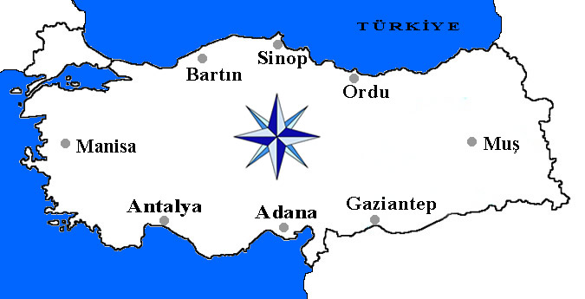
Ana yönlerdeki iller Ara yönlerdeki iller

Kuzey :……………………… Kuzey batı : ………………………
Doğu :……………………… Kuzey doğu : ………………………
Batı :……………………… Güney batı : ………………………
Güney :……………………. Güney doğu : ………………………

16-Aşağıdaki tümcelerden doğru olanlarının başına “D”, yanlış olanlarının başına “Y” yazınız.
………… Pusula ibresinin koyu ucu her zaman doğuyu gösterir.
………. 23 Nisan 1920 de Cumhuriyet ilan edildi.

………. Ağaçlandırma, erozyonu önlemenin en etkili yoludur.

……… Peri bacaları ve Pamukkale travertenleri beşeri unsurlara örnektir.

……… Depremden korunmanın en etkili yolu, sağlam binalar inşa etmektir.

……. . Doğal kaynaklarımız hiçbir zaman tükenmez.

……..Deprem çantamızda radyo,düdük,fener v.b malzemeler bulundurmalıyız.

……… Ovalar,denizler,dağlar,platolar,göller birer doğal unsurdur.

……..Sel,toprak kayması ve çığ doğal afetlere örnek değildir.

………Ağaçların yosunlu yüzeyleri bize güney yönümüzü gösterir.

NOT: İlk 14 soru 5’ er puandır.
15. soru 10 puan
16.soru 20 puandır. BAŞARILAR…

www.egitimevi.net

